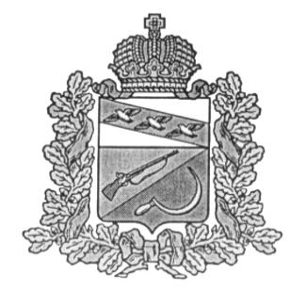

**СОБРАНИЕ ДЕПУТАТОВ**

**ТИТОВСКОГО СЕЛЬСОВЕТА**

ЩИГРОВСКОГО РАЙОНА

**РЕШЕНИЕ**

от «16» февраля 2021 г. № 74-170-6

О проведении конкурса по отбору

кандидатур на должность Главы

Титовского сельсовета Щигровского района

В связи с отставкой по собственному желанию Главы Титовского сельсовета Щигровского района, и в соответствии со статьей 36 Федерального закона от 06 октября 2003 года №131-ФЗ «Об общих принципах организации местного самоуправления в Российской Федерации», частью 2 статьи 1 Закона Курской области от 19 ноября 2014 года №72-ЗКО «О порядке избрания и полномочиях Глав муниципальных образований», Уставом муниципального образования «Титовский сельсовет» Щигровского района, пунктом 1.5 раздела 1 «Порядка проведения конкурса по отбору кандидатур на должность Главы Титовского сельсовета Щигровского района», утвержденного решением Собрания депутатов от «10» февраля 2021г. №73-169-6, Собрание депутатов Титовского сельсовета Щигровского района решило:

1. Провести с **«**20» февраля 2021 г. по «26» марта 2021 г. конкурс по отбору кандидатур на должность Главы Титовского сельсовета Щигровского района, определить дату итогового заседания конкурсной комиссии для проведения конкурса по отбору кандидатур на должность Главы Титовского сельсовета Щигровского района «29» марта 2021 года, в 14-00 часов.

2. Определить местом проведения конкурса здание, расположенное по адресу: Курская область, Щигровский район, Титовский сельсовет, д. Басово, ул. Молодёжная д. 13 (здание Администрации Титовского сельсовета).

3. Определить режим работы конкурсной комиссии с 08-00 до17-00 часов, кроме субботы, воскресенья, контактный телефон 8(47145) 4-77-45.

4. Утвердить прилагаемый текст объявления о приеме документов, для участия в конкурсе по отбору кандидатур на должность Главы Титовского сельсовета Щигровского района.

5. Опубликовать объявление о проведении конкурса по отбору кандидатур на должность Главы Титовского сельсовета Щигровского района в газете «Районный Вестник», а также разместить информацию о проведении конкурса на информационных стендах Администрации Титовского сельсовета Щигровского района, на официальном сайте Титовского сельсовета Щигровского района в сети «Интернет».

6. Настоящее решение вступает в силу со дня его официального опубликования (обнародования).

Председатель Собрания депутатов

Титовского сельсовета

Щигровского района О.Д. Делова

Врио Главы Титовского сельсовета

Щигровского района Ю.Н.Амелина